Titul Česká astrofotografie měsíce za červen 2016 obdržel snímek

„Sluneční cesty nad dalekohledem“, jehož autorem je Maciej Zapiór.

Další měsíc ukrojil dalších 30 dní z roku 2016 a soutěž „Česká astrofotografie měsíce“ má další vítěznou fotografii. Pořídil ji Maciej Zapiór na observatoři v Ondřejově a pořídil ji velmi netradičně. Nepoužil dalekohled ani fotoaparát. Nepoužil ani stativ ani paralaktickou či jakoukoliv jinou astronomickou montáž. Dokonce nepoužil ani fotografický film či fotografický digitální čip. Co tedy použil a jak snímek pořídil?
Jméno této fotografické techniky zní „solarografie“ a Maciej Zapiór ji využil opravdu originálním způsobem. Vzal si k ruce prázdnou (to je dost důležité) plechovku od piva, černou neprůhlednou izolační pásku a list fotografického papíru. Za pomoci pilky, zmíněné pásky, špendlíku a kousku alobalu vyrobil dírkovou komoru, vložil do ní fotografický papír a zavěsil ji na vhodné místo, dírku namířil k jihu a obrnil se trpělivostí. Expozice totiž trvala nepřetržitě dnem i nocí od 21. ledna do 20. května tohoto roku. A výsledek se po 4 měsících dostavil.
Na pozadí kopule, chránící astronomický dalekohled a patřící Oddělení meziplanetární hmoty Ondřejovské observatoře, se odehrála každodenní show sluneční pouti oblohou. Na záznamu nalezneme cestu Slunce oblohou den pod dni po dobu čtyř měsíců. A to dokonce nejen za jasného počasí, ale jsme schopni jeho „temnou“ dráhu identifikovat i „mezi řádky“ jasných dní.
A co více, na snímku vidíme i dráhu Slunce v den jarní rovnodennosti a … ještě jednou „a co více …“, na jedné sluneční dráze, deváté od té nejvyšší poslední, je jas Slunce v odpoledních hodinách zastíněn přecházejícím černým kotoučkem planety Merkur. Je to však určitě pouze „akademická“ informace, neboť si tento fakt na snímku ověřit skutečně nemůžeme.
I když je princip dírkové komory znám minimálně již dva a půl tisíce let, myšlenka pořídit solarograf, tedy dlouhodobý obraz cesty Slunce oblohou, pochází teprve z roku 2001. Tehdy byla tato „fotografická“ metoda prezentována v Polsku na mezinárodním workshopu Profile 2002. Metody se poté „ujala“ finská umělkyně Tarja Tryggová, která ji dále zdokonalovala. Realizovala několik projektů a kampaní a přispěla tak k rozšíření této „jednoduché“ fotografické metody po celém světě.
Vytváření obrazu při průchodu světla malým otvorem popsal řecký filosof Aristoteles (384-322 př. n. l.). Pozoroval částečné zatmění Slunce a jeho obrazy na zemi, vytvořené „dírkami“ mezi listy v koruně stromu. Principem dírkové komory se zabýval například též Leonardo da Vinci.
Sama solarografie má několik specifických vlastností a je s ní spojeno několik, pro některé možná i neuvěřitelných skutečností. Nejenom že se použitý fotografický papír v plechovkové dírkové komoře nepříliš, ale spíše vůbec, nezničí vlhkem, nejenom že díky slabému osvitu za dobu třeba půl roku nezčerná, ale dokonce, byť se používá černobílý, vytvoří stopy Slunce i v popředí se nacházejících objektů v různých barvách. Ty ovšem nejsou reálné, barevné podání se liší jednak díky druhu použitého materiálu, jednak délkou expozice a dalšími, ne vždy jasnými faktory.
Ještě jedna věc je na solarografii zajímavá. Vzhledem k tomu, že fotografové těchto solarografů exponovaný fotografický papír v naprosté většině neustalují, na světle tyto obrazy velmi rychle zčernají a zničí se. Ustalovací proces sice „samodestrukci“ obrazu zastaví, ovšem vnáší do něho často změnu tonality a kontrastu. Proto autoři snímek rychle v dostatečné kvalitě naskenují a další úpravy pak provádějí za pomoci grafických programů.
Porota soutěže „Česká astrofotografie měsíce“ již více než 10 let měsíc co měsíc vybírá to nejlepší, nejzajímavější či třeba i nejpůsobivější z české či slovenské astrofotografické tvorby. Nynější vítěz, Maciej Zapiór je původem z Polska a profesně působí na observatoři Astronomického ústavu AV ČR v Ondřejově, kde také pořídil tento snímek. On sám patří k velkým realizátorům a propagátorům solarografie, o které napsal několik zajímavých článků a přednesl spoustu přednášek. My však máme již jen trochu místa k vyjádření obdivu k hezké fotografii a poděkování za ní nejen za porotu, nejen za Českou astronomickou společnost, která soutěž zaštiťuje, ale jistě i za spoustu čtenářů tohoto článku a dalších, kdo tento úžasný snímek měli možnost shlédnout.

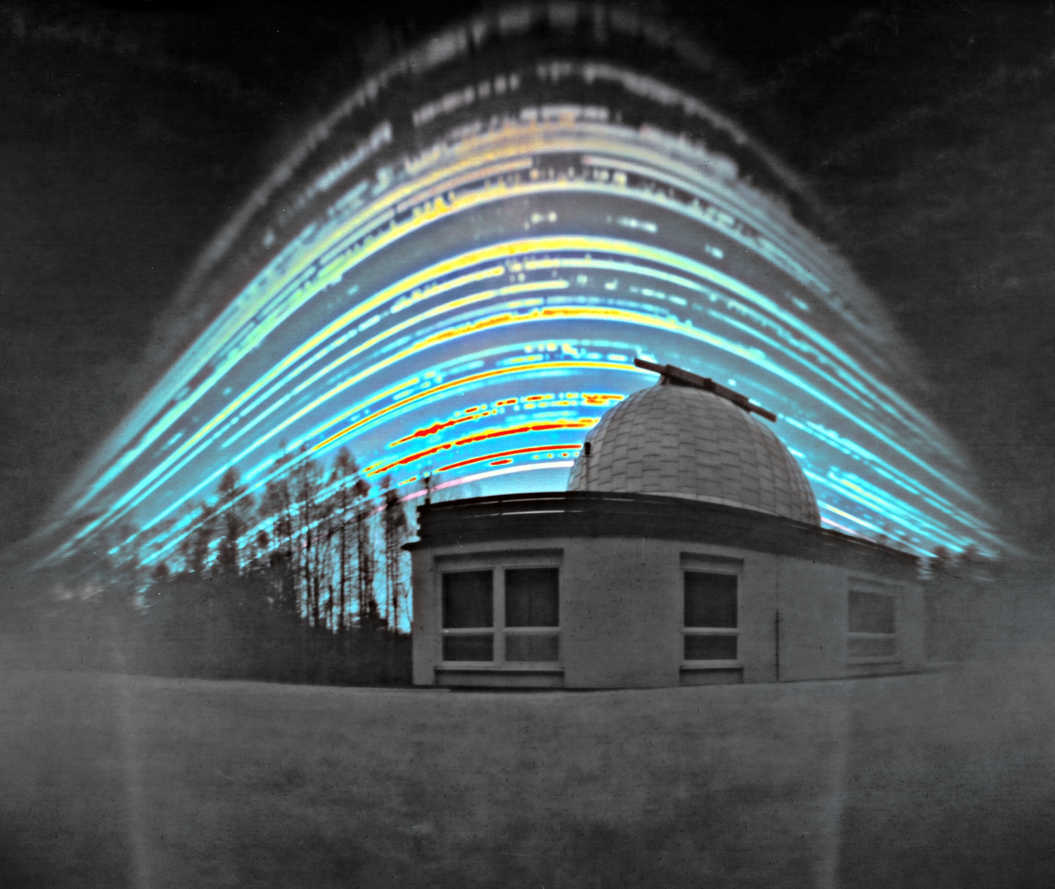

Autor: Maciej Zapiór
Název: Sluneční cesty nad dalekohledem
Místo: Observatoř Astronomického ústavu AV ČR, Ondřejov
Datum: 21. 1. 2016 – 20. 5. 2016
Optika: Dírková komora
Zpracování: Po ukončení expozice byl negativ naskenován a upraven v grafickém programu (inverze barev, úprava kontrastu a saturace) podle standardního způsobu zpracování solarografických snímků.

Vítězné snímky v jednotlivých měsících a další informace si můžete prohlédnout na
http://www.astro.cz/cam/.

Za porotu ČAM Marcel Bělík, Hvězdárna v Úpici.

